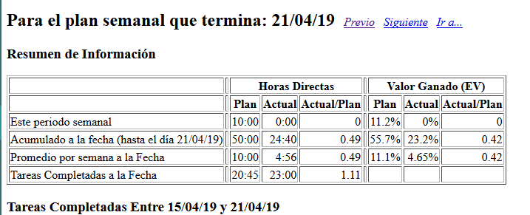

Yo Jesús Albino Calderón gerente de soporte del proyecto “Control de acceso a laboratorio de microcontroladores” solo se verifico el buen funcionamiento de la Raspberry con el proyecto ya montado en su interfaz.